以下是苹果设备(iPhone、iPad、Mac)自带的邮件收发功能的设置方法。（参照版本：iOS16，macOS13）
- iPhone配置
- 打开“设置”—“邮件”，点击“账户”，然后选择“添加账户”如下图
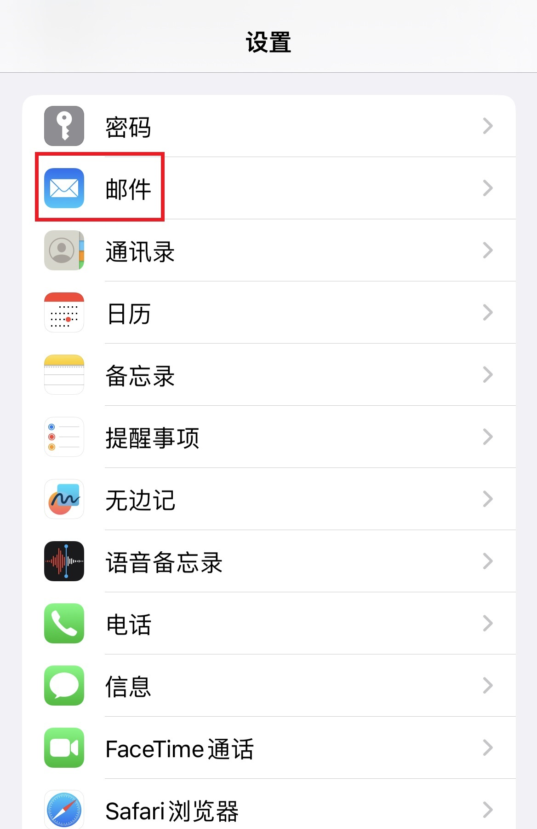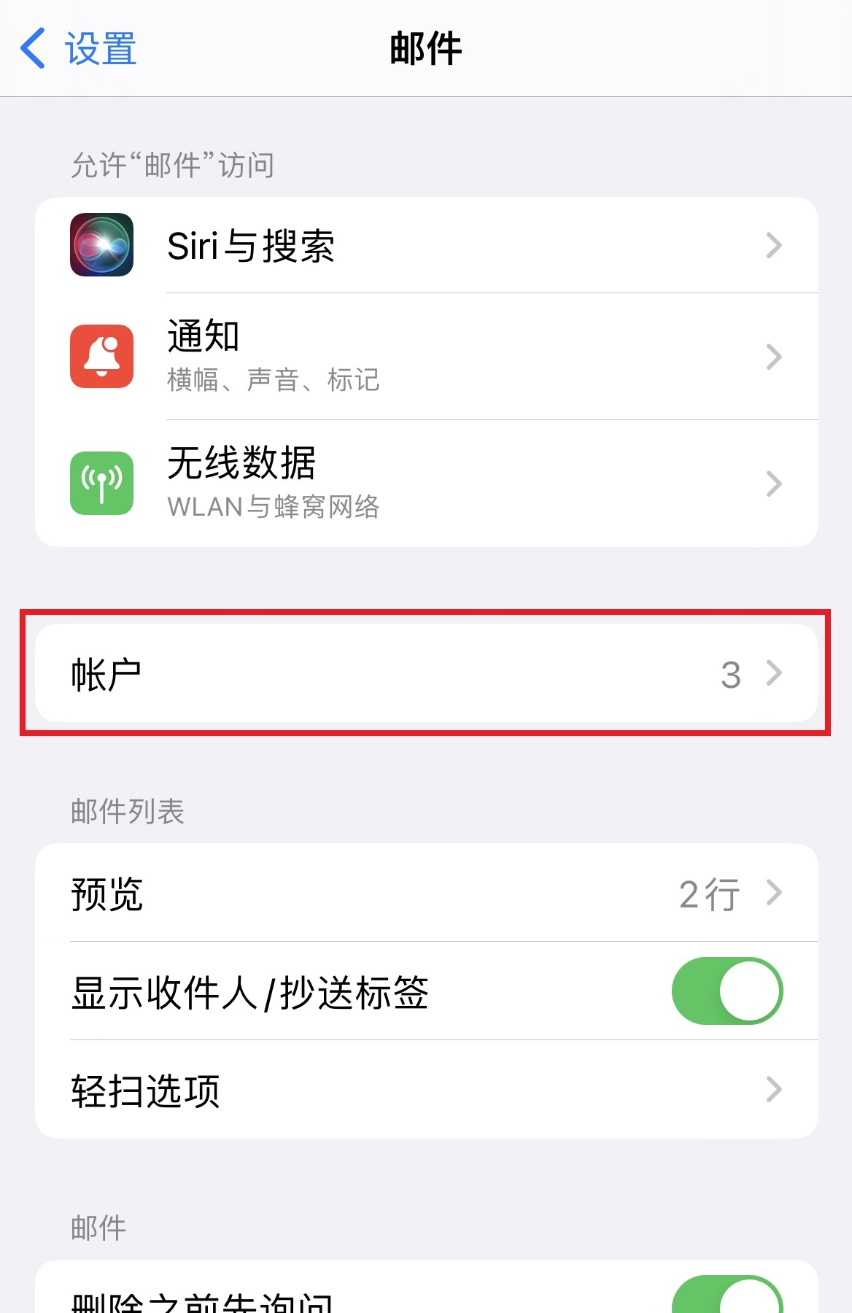
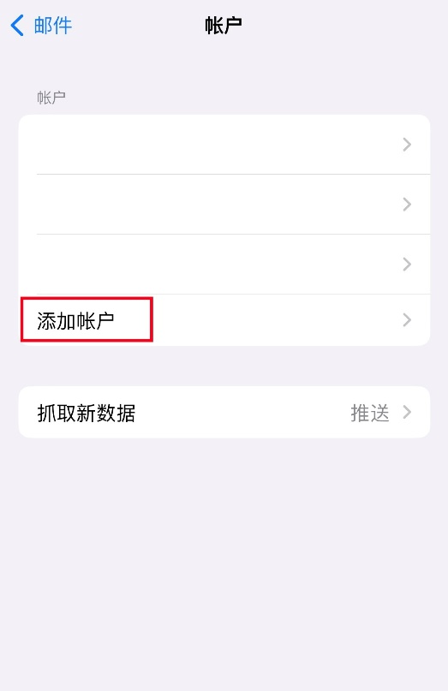
- 出现如下页面，选择“其他”
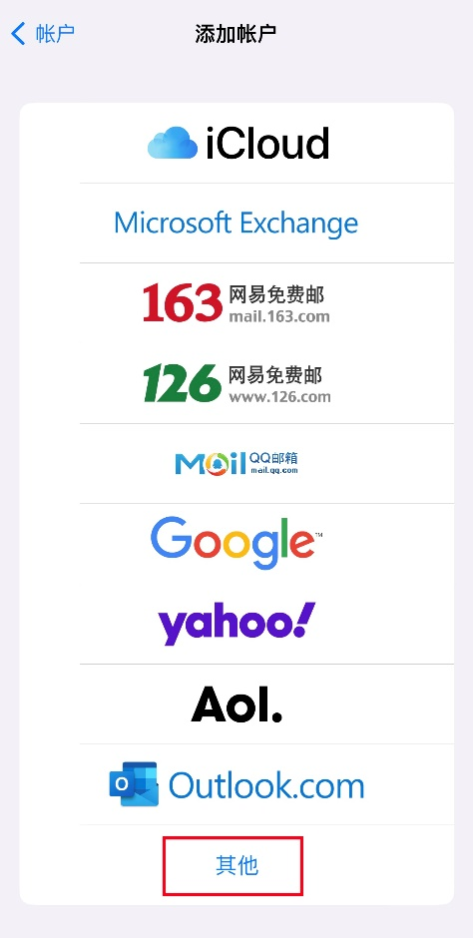
- 出现如下页面，选择“邮件—添加邮件账户”
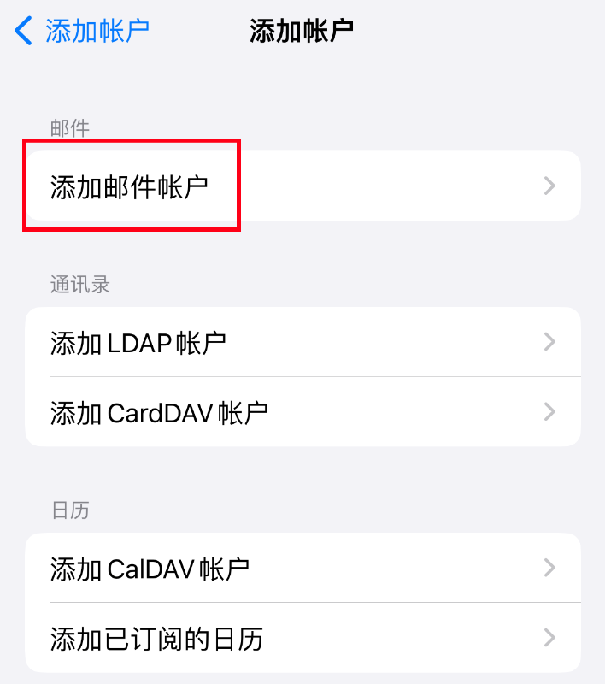
- 填写账户信息，填写完成后点击“下一步”
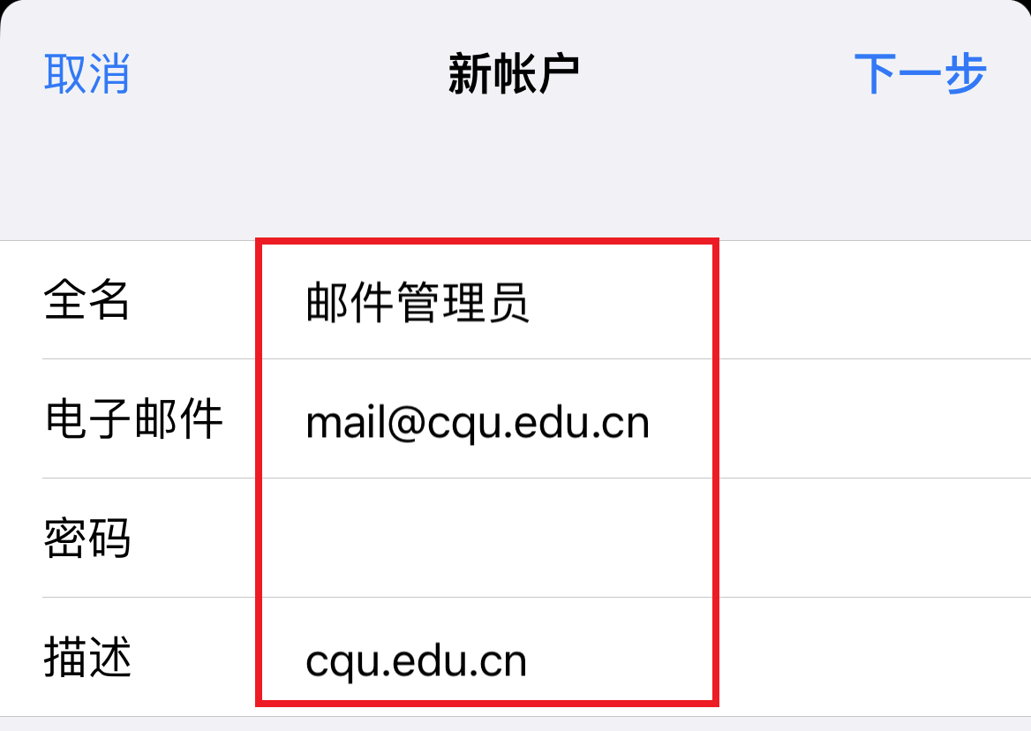
- 出现如下图5-1所示，选择“IMAP”或“POP”类型均可以（本示例选择了IMAP），并填写账户信息，填写收件服务器信息：imap.cqu.edu.cn(图5-2)，填写发件服务器信息：smtp.cqu.edu.cn(图5-3)，注意：发件服务器的用户名和密码必须填写，填写完成后点击“下一步”，等待验证后出现图5-4，点击“存储”。（另：如选择POP类型，收件服务器信息为：pop.cqu.edu.cn，发件服务器信息为：smtp.cqu.edu.cn，其他部分与IMAP一致）
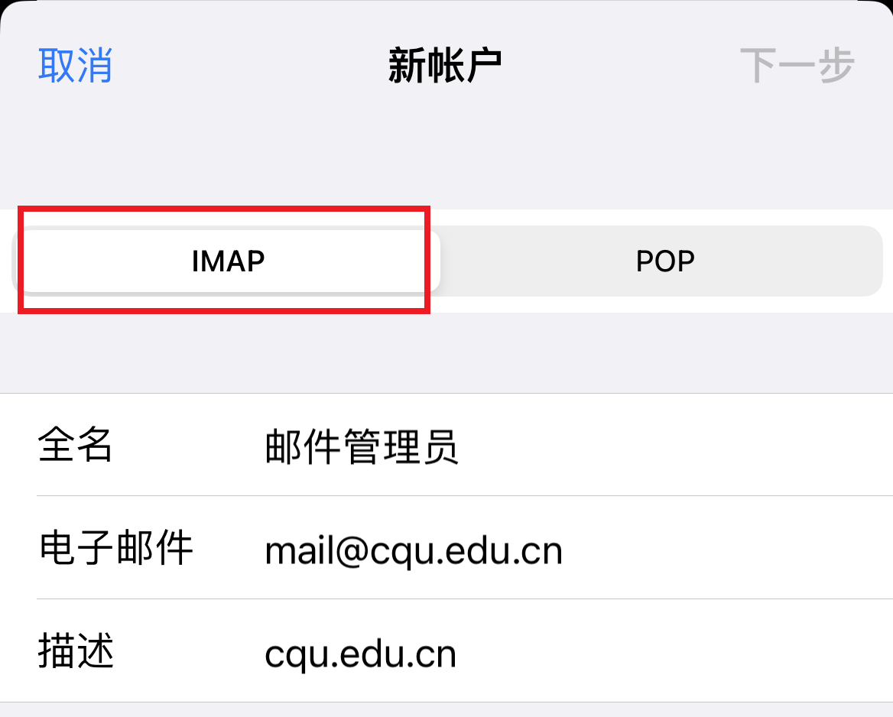
图5-1
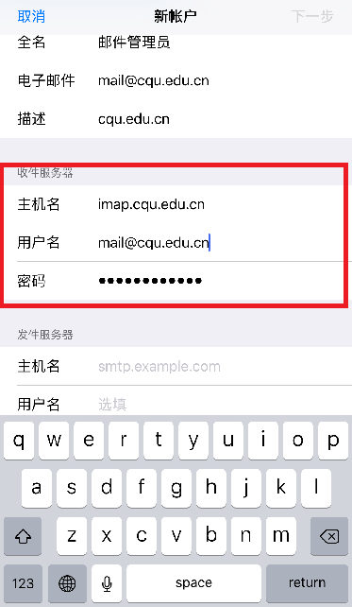
图5-2
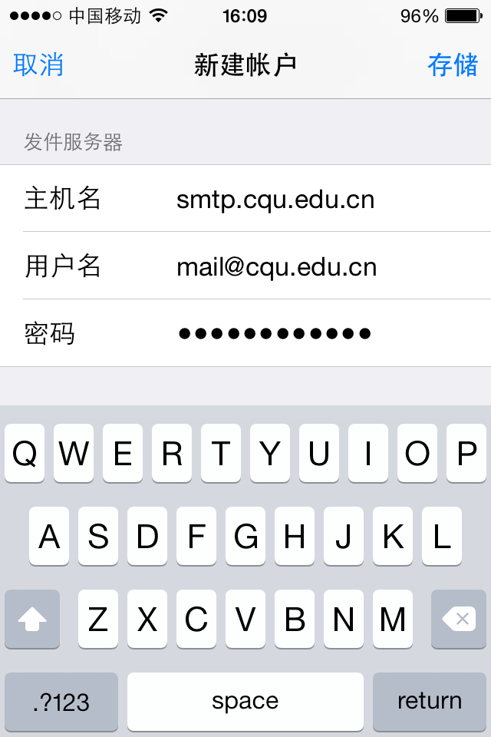
图5-3
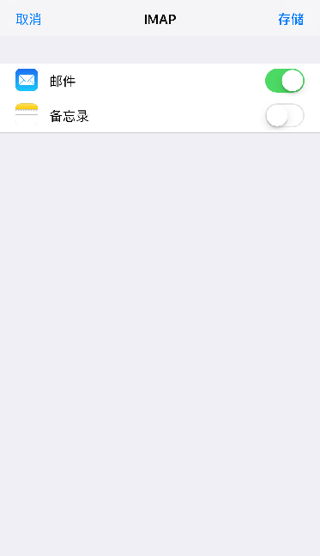
图5-4
- 点击“存储”后，完成邮件配置，如下图
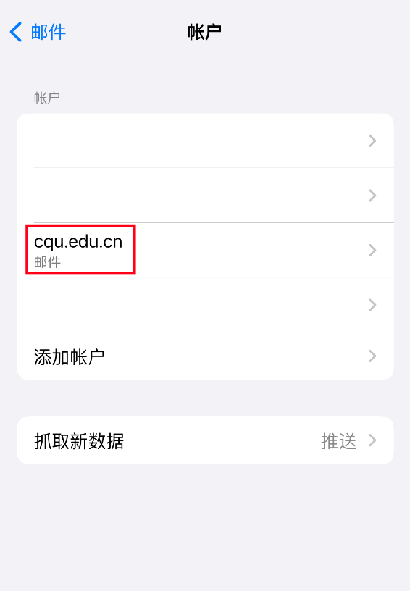

- iPad配置
- 打开“设置”—“邮件”，点击“账户”，然后选择“添加账户”，如下图
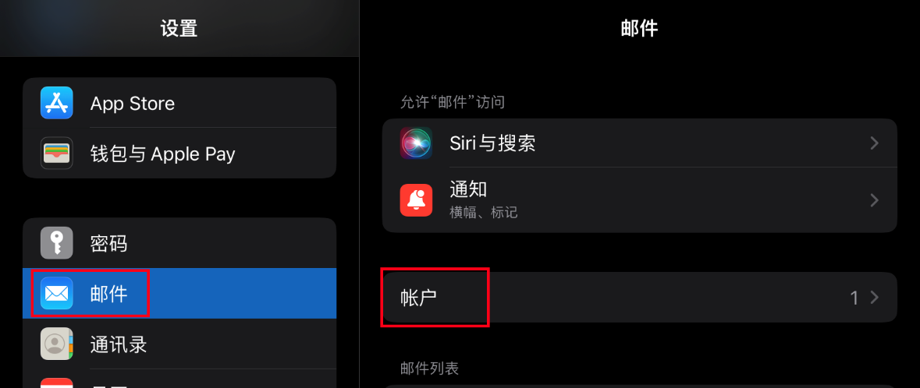
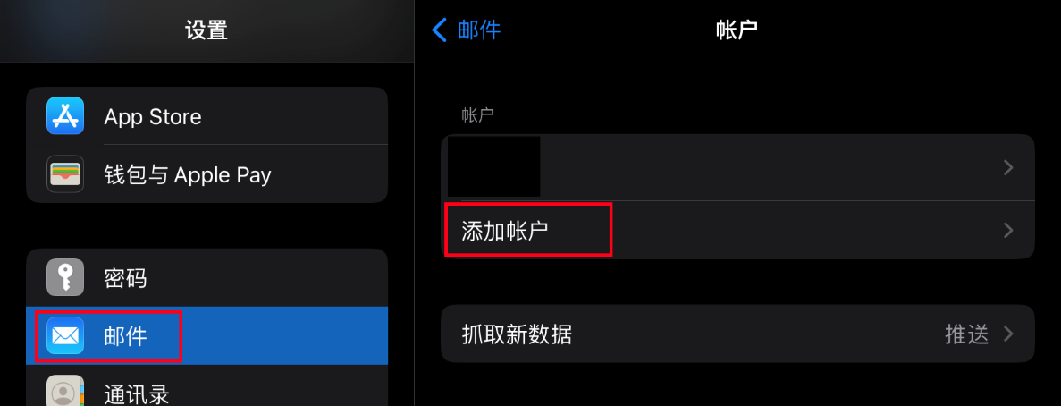
- 出现如下页面，选择“其他”
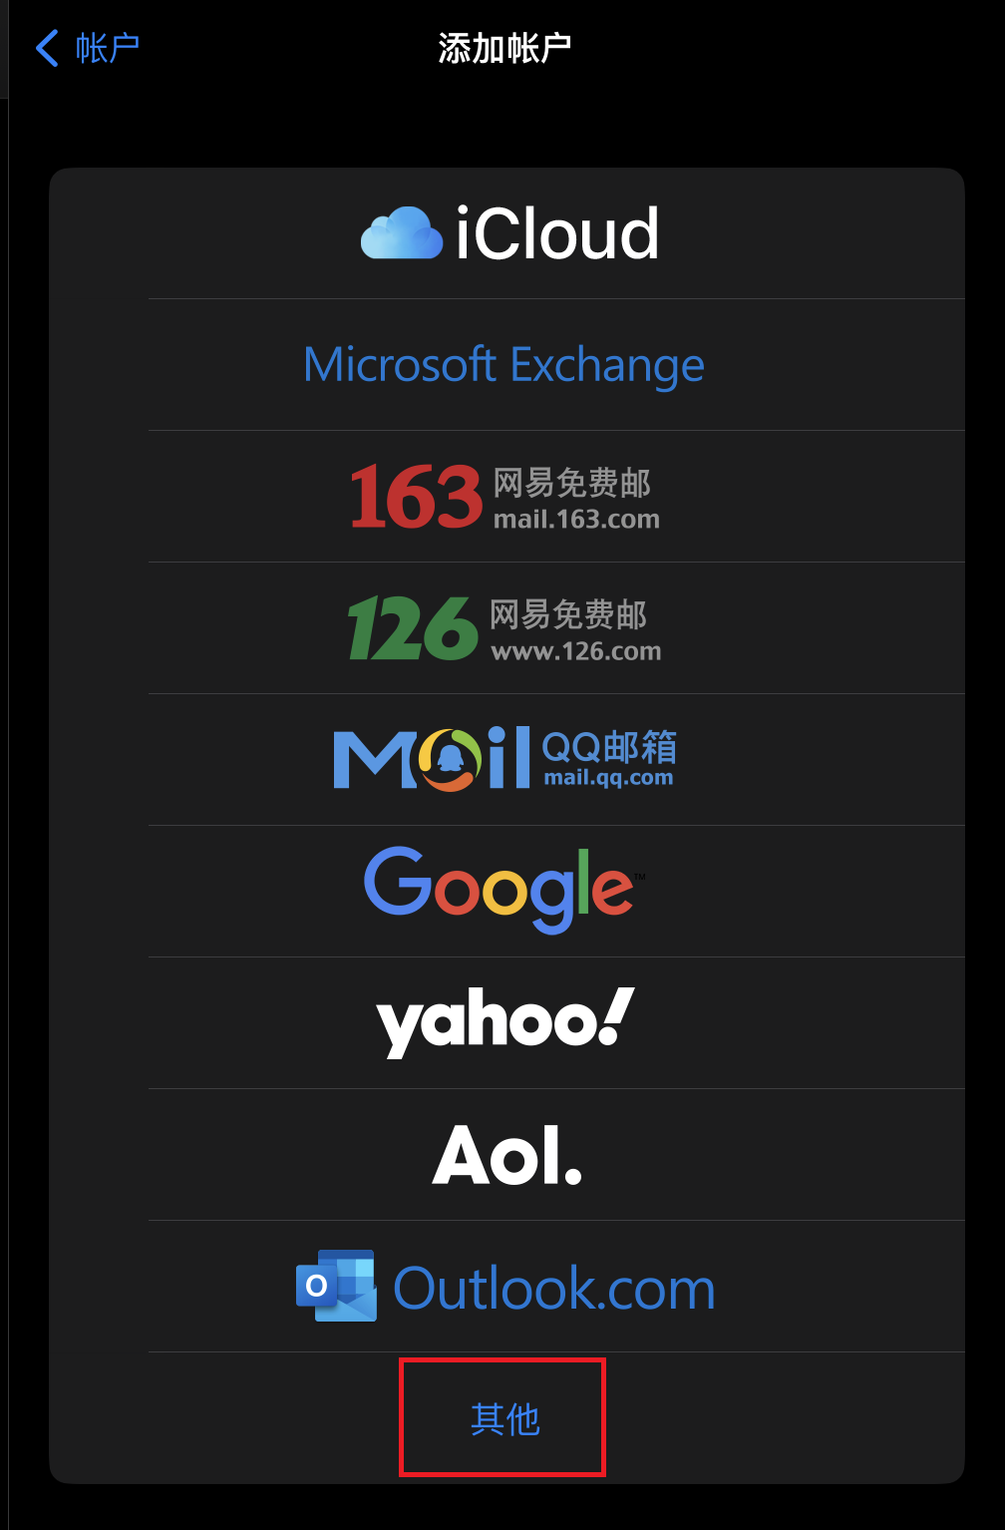
- 出现如下页面，选择“添加邮件账户”
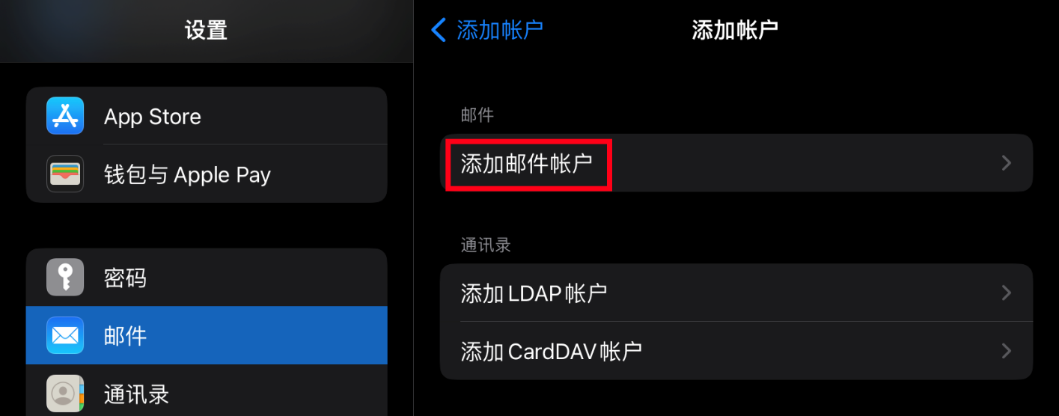
- 填写邮箱账户信息，填写完成后点击“下一步”
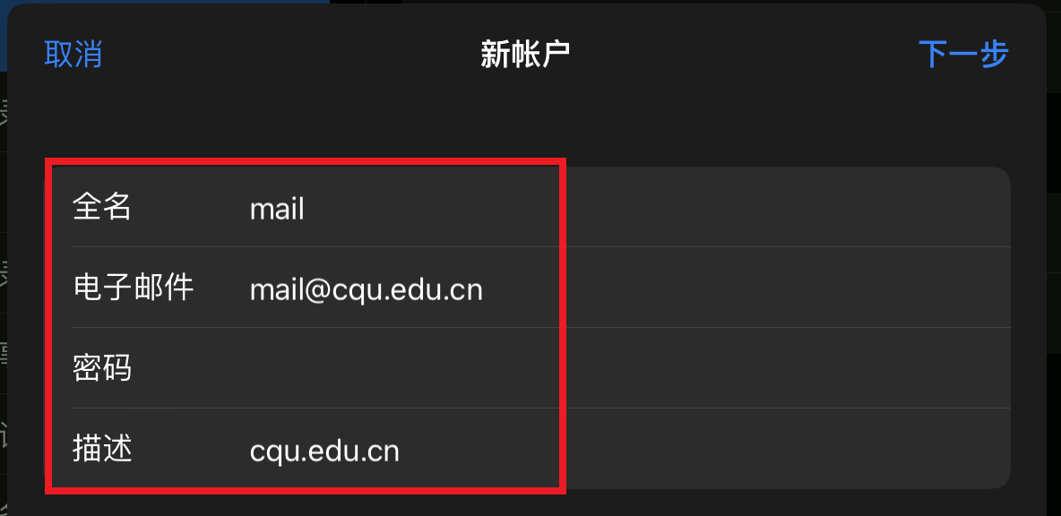
- 出现如下图5-1所示，选择“IMAP”或“POP”类型均可以（本示例选择了IMAP），并填写邮箱账户信息，填写收件服务器信息：imap.cqu.edu.cn(图5-2)，填写发件服务器信息：smtp.cqu.edu.cn(图5-2)，注意：发件服务器的用户名和密码必须填写，填写完成后点击“下一步”，等待验证后出现图5-3，点击“存储”。（另：如选择POP类型，收件服务器信息为：pop.cqu.edu.cn，发件服务器信息为：smtp.cqu.edu.cn，其他部分与IMAP一致）
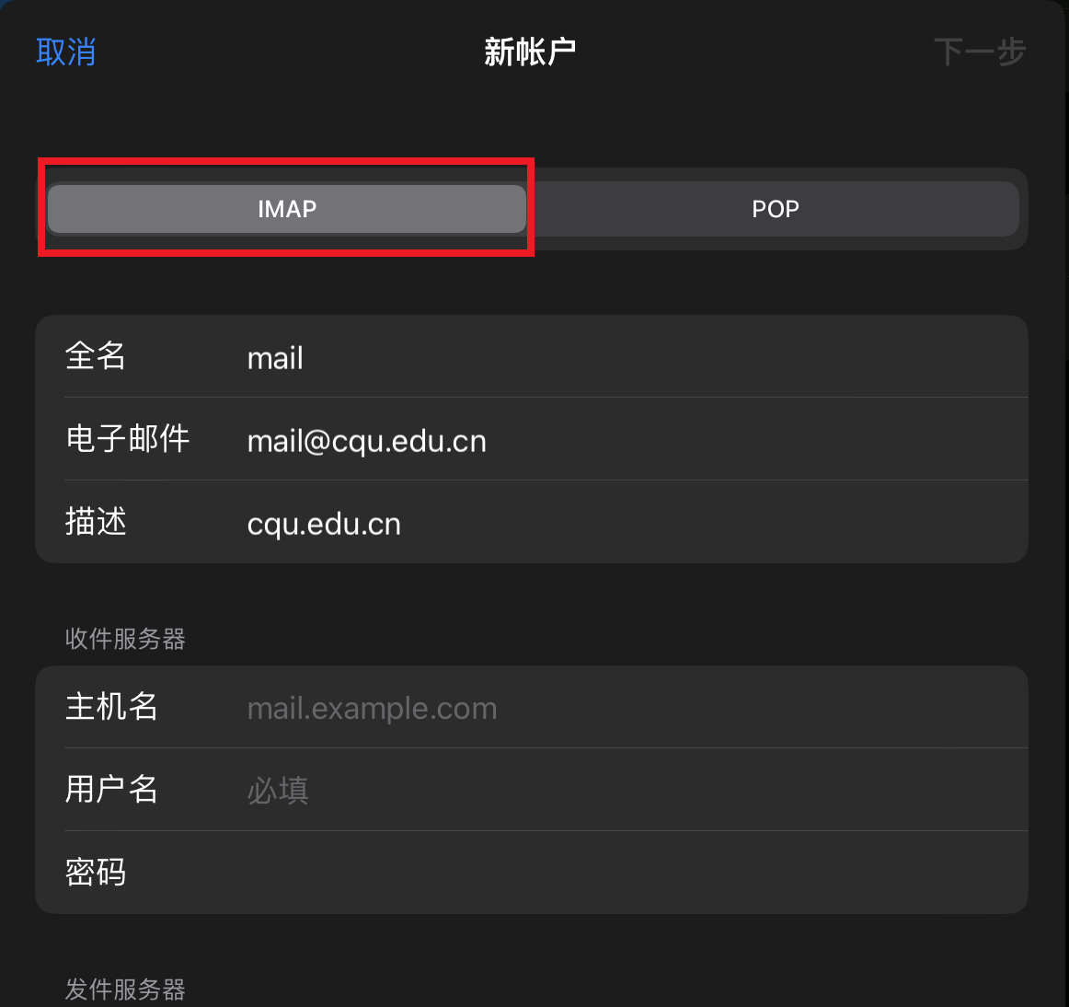
图5-1
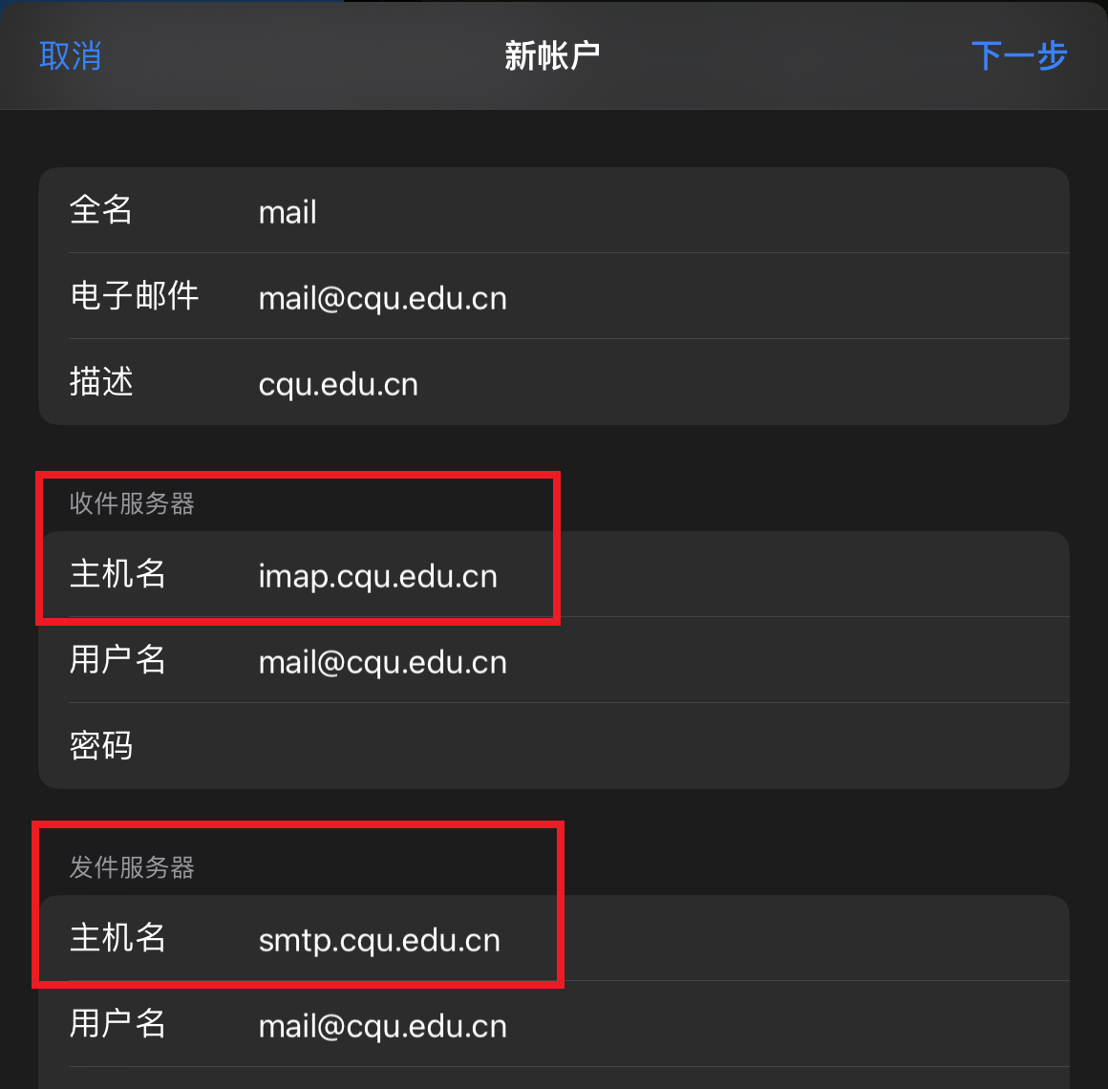
图5-2
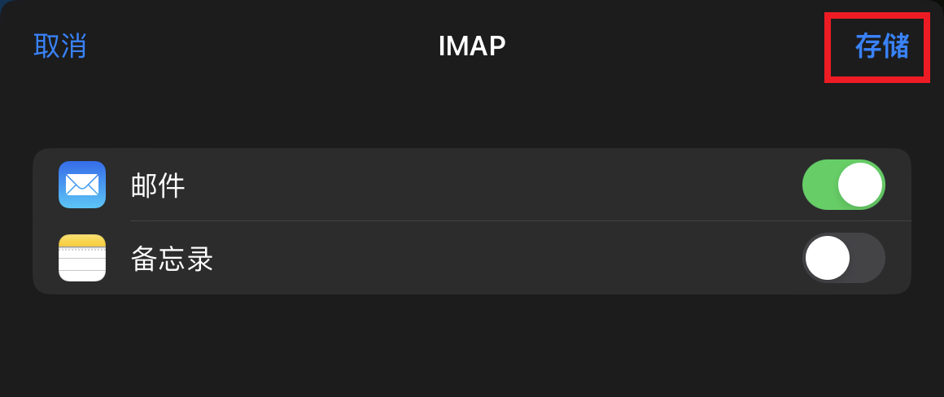
图5-3
- 点击“存储”后，完成邮件配置，如下图
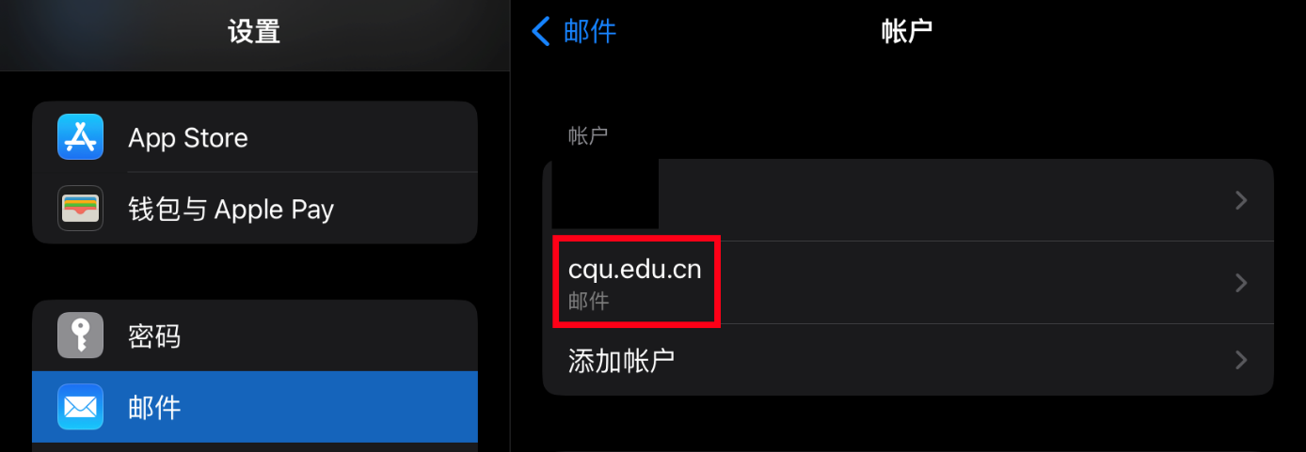

- Mac（MacBook）配置
- 打开Mac电脑自带的邮件应用，打开后出现如下图，选择“其他‘邮件’账户”，然后点击“继续”
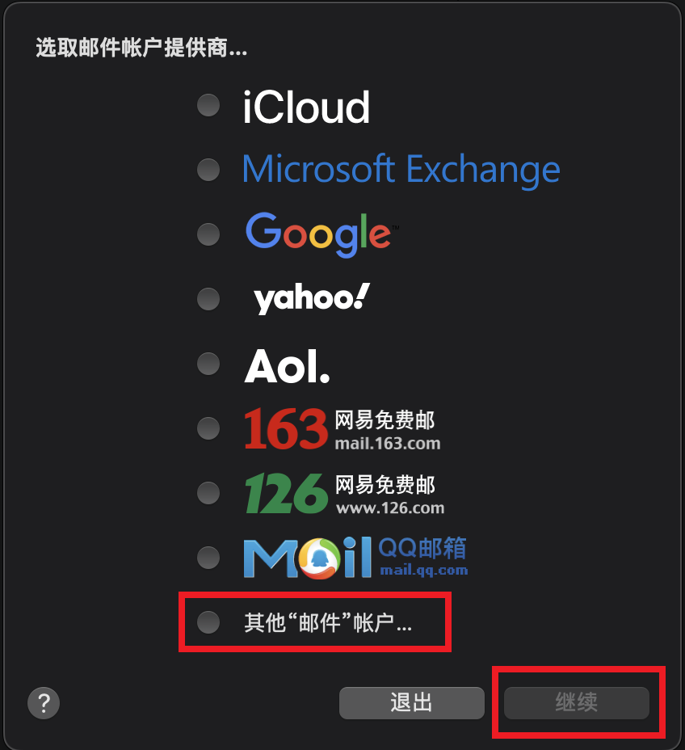
- 填写账户信息，填写完成后点击“登录”
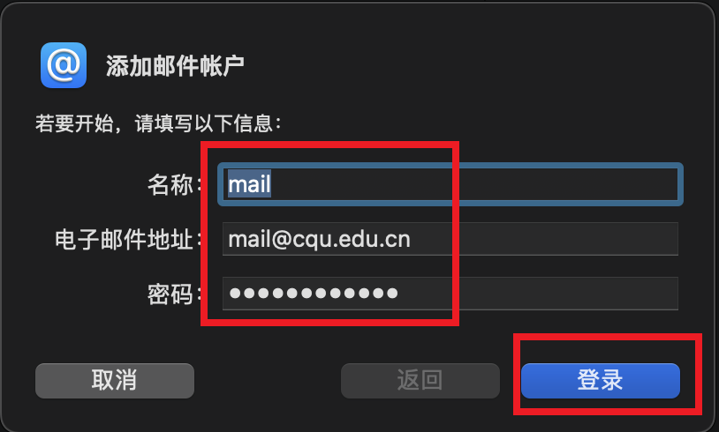
- 点击“登录”后出现如下图所示，账户类型选择“IMAP”或“POP”类型均可以（本示例选择了IMAP），并填写邮箱账户信息，填写收件服务器信息：imap.cqu.edu.cn，填写发件服务器信息：smtp.cqu.edu.cn，填写完成后点击“登录”。（另：如选择POP类型，收件服务器信息为：pop.cqu.edu.cn，发件服务器信息为：smtp.cqu.edu.cn，其他部分与IMAP一致）
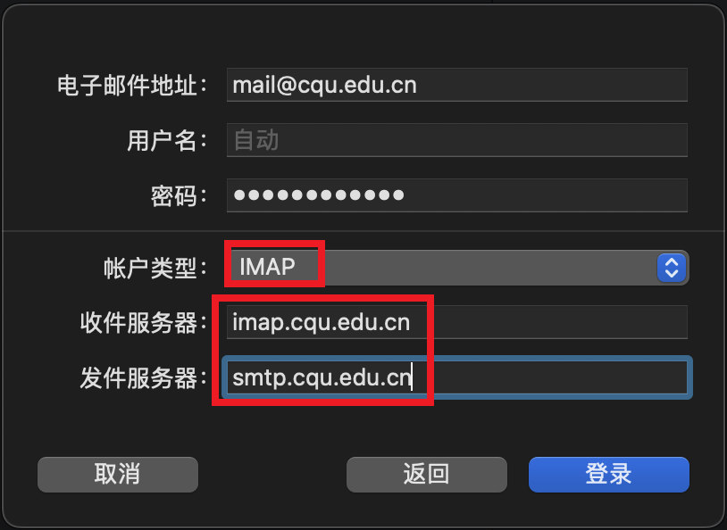
- 点击“登录”后，经过系统自身验证，显示如下图，勾选“邮件”并点击“完成”后，邮箱配置结束。
